МІНІСТЕРСТВО ОСВІТИ І НАУКИ УКРАЇНИ
КРЕМЕНЧУЦЬКИЙ НАЦІОНАЛЬНИЙ УНІВЕРСИТЕТ
ІМЕНІ МИХАЙЛА ОСТРОГРАДСЬКОГО
КАФЕДРА АВТОМАТИЗАЦІЇ ТА ІНФОРМАЦІЙНИХ СИСТЕМ

ЗВІТ

ЗВІТ З ЛАБОРАТОРНИХ РОБІТ
З НАВЧАЛЬНОЇ ДИСЦИПЛІНИ
«КОМП’ЮТЕРНА ГРАФІКА»

Виконав студент групи КН-23-1
Полинько Ігор Миколайович
Перевірив: доцент кафедри АІС Істоміна Н. М.

Кременчук 2026
ЛАБОРАТОРНА РОБОТА № 4
Тема: Підготовка файлу зображення в CorelDraw X7
Мета: Ознайомитись з програмним середовищем та вивчити інтерфейс програми, засвоїти навички роботи з палітрами, командами і панеллю інструментів. Навчитись створювати документ заданого формату, змінювати розміри зображення.

Порядок виконання роботи:
- Створити новий документ.
- У діалоговому вікні створення документа вибрати одиниці вимірювання «см» та встановити потрібний формат 9х5 см. У полі роздільної здатності встановити 300 піксель на дюйм, кольорову схему встановити RGB.
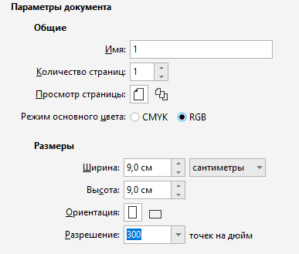
Рисунок 6.1 – Діалогове вікно при створенні нового документа

- За допомогою пункту головного меню Вид → Линейки активувати відображення лінійок.
- За допомогою пункту головного меню Инструменты → Параметры → Документ → Линейки встановити одиниці вимірювання лінійок − міліметри. Установити одиниці також можливо завдяки виклику контекстного меню на лінійках.
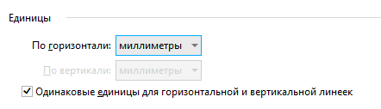
Рисунок 6.2 – Встановлення одиниці вимірювання лінійки

- Витягнути напрямну з горизонтальної лінійки на рівень 17 мм. Витягнути вертикальну напрямну з вертикальної лінійки на рівень 25 мм.

Рисунок 6.3 – Напрямні з лінійок

- Зберегти файл креслення, присвоївши йому ім'я «візитка», вибравши розширення файла *.cdr.
- Створити новий документ, установити формат «А4», кольорову схема − RGB.
- За допомогою панелі властивостей змінити орієнтацію формату документа на горизонтальну.
- Створити п’ять сторінок у документі, кожну сторінку назвати «Лабораторна 1» і т. д.
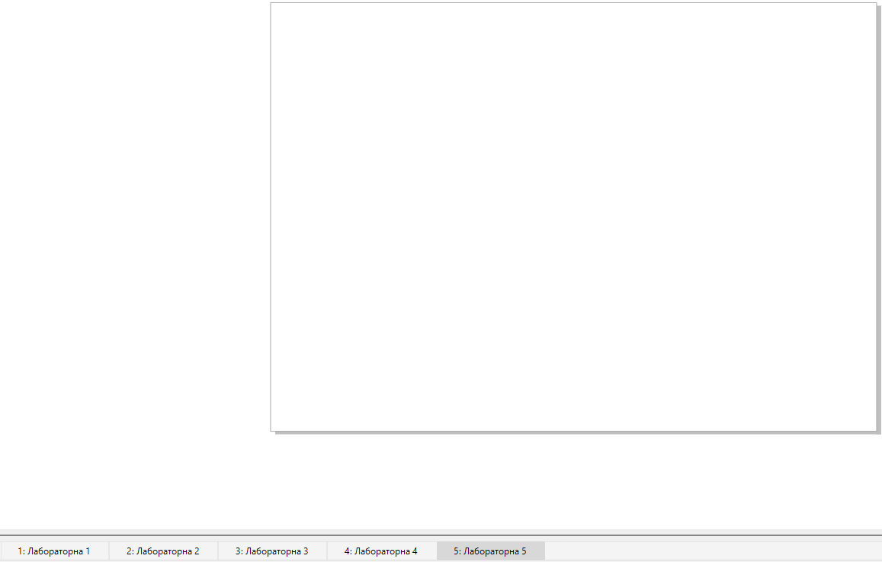
Рисунок 6.4 – Результат виконання завдань 7-9

- Горизонтально розкреслити робоче поле документа на сторінці за назвою «Лабораторна 5» на три частини за допомогою напрямних, які витягуються із лінійок. Повернутися на сторінку «Лабораторна 1».
- Зберегти файл креслення, присвоївши йому ім'я «Лабораторні роботи», вибравши розширення файла *. cdr.

Рисунок 6.5 – Результат виконання завдань 10-11
Висновок: на цій лабораторній роботі ми ознайомились з програмним середовищем та вивчити інтерфейс програми, засвоїли навички роботи з палітрами, командами і панеллю інструментів. Навчились створювати документ заданого формату, змінювати розміри зображення.

Контрольні питання:
- Як можна збільшити масштаб відображення зображення на робочому полі документа, щоб розглянути ближче більш дрібні деталі?
Збільшити масштаб можна за допомогою інструмента «Масштаб» (Zoom Tool), вибравши його на панелі інструментів і клацнувши по області зображення. Також можна використовувати комбінацію клавіш F2 або прокручування коліщатка миші вперед при наведеному курсорі на зображення.
- Як зменшити масштаб відображення зображення на робочому полі документа, щоб воно цілком помістилося на екрані?
Зменшити масштаб можна за допомогою інструмента «Масштаб», утримуючи клавішу Shift і клацаючи по зображенню. Також можна натиснути F3 або скористатися командою «Показати все» (View → Zoom → To Page), щоб зображення повністю відобразилось на екрані.
- Які дії треба зробити щоб установити напрямні у документі?
Щоб встановити напрямні, потрібно перетягнути їх з лінійок (горизонтальної або вертикальної), які розташовані вздовж країв робочого поля. Для цього необхідно натиснути ліву кнопку миші на лінійці та перетягнути курсор у потрібне місце документа. Напрямні допомагають точно вирівнювати об’єкти.

